https://lc-transfer.com/
Коротко

Сайт не в індексі
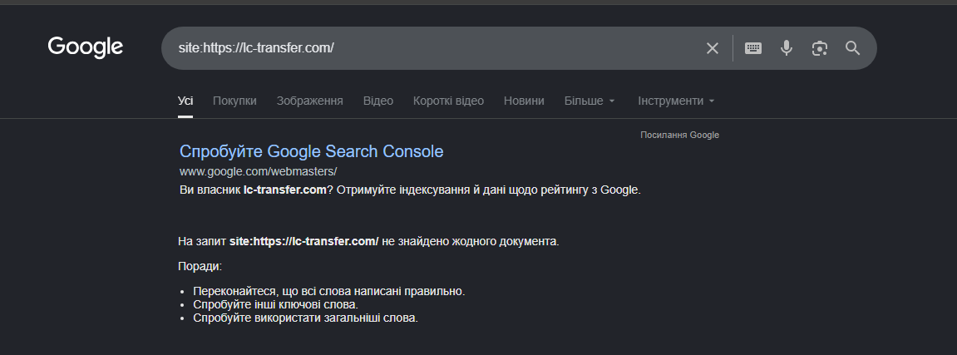
Трафіку немає бо сайт новий
Домену 2 тижні
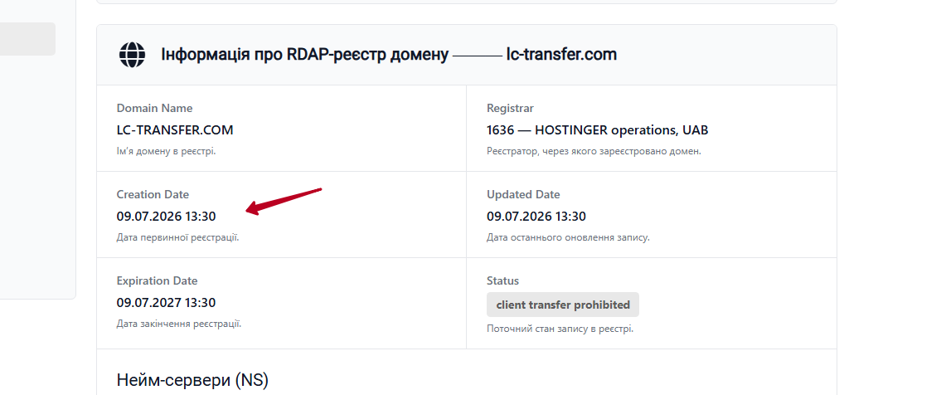

1 сторінка це чисто для реклами
https://lc-transfer.com/
Вона не зможе пробитись в ТОП по жодним запитам

Потрібно буде створювати багато сторінок які будуть заточені під кожен напрямок між країнами, і містами
Ось ці всі - мають бути на окремих сторінках
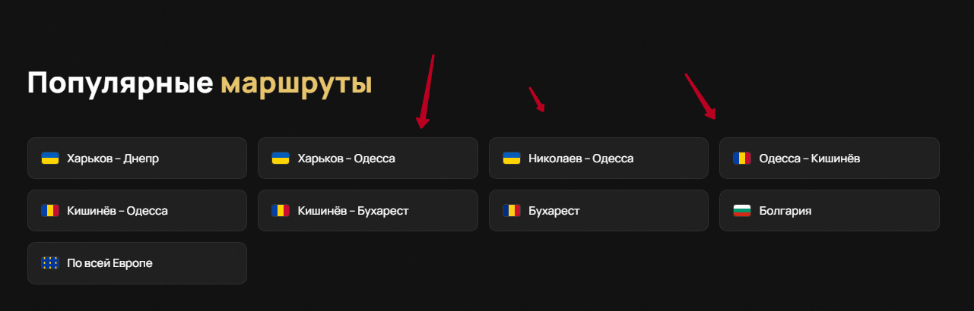

Приклад
https://car-transfers.com/transfer-kyyiv-varshava/
З кнопками подзвонити. Забронювати, приблизні ціни, тексти, форма і так далі
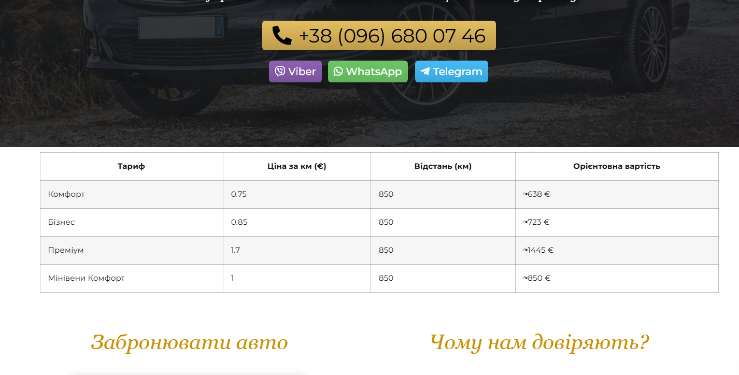
Час в дорозі, відгуки, відповіді на питання, карта.
Це все потім вплине на ріст сторінок і сайту в цілому
Ось тут добре зроблено
https://travel-transfer.com.ua/transfer-z-kyyeva/#tt-kyiv-europe

Також Потрібно окремі сторінки
- Контакти
- Сторінка з автомобілями
Як тут
https://fasttaxi.com.ua/uk/nashi-avtomobili/mercedes-v250d/


І ці сторінки послуг
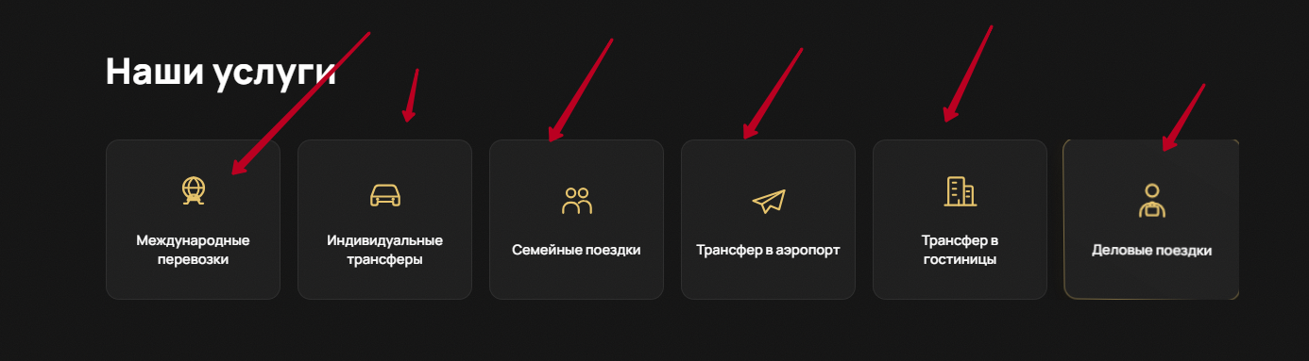
Теж потрібно окремі сторінки.

Часто такі сайти добре працюють, маючи онлайн калькулятор який вміє рахувати ціну, час і так далі.
Це відразу дає бонуси для людей і гугл це теж розуміє.
https://perevozki.best/kiev-varshava-polsha-2/
Або ось такі моменти добре працюють
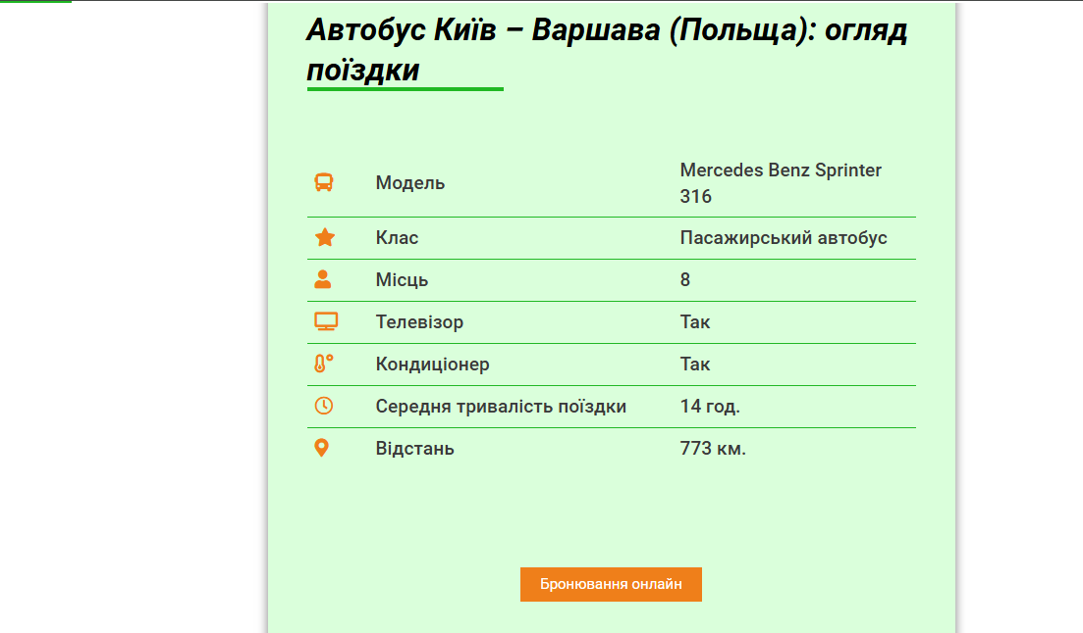

А також на першому екрані скоріш за все треба буде добавляти форму замовлення і тп
Як тут
https://travel-transfer.com.ua/kyyiv-varshava/
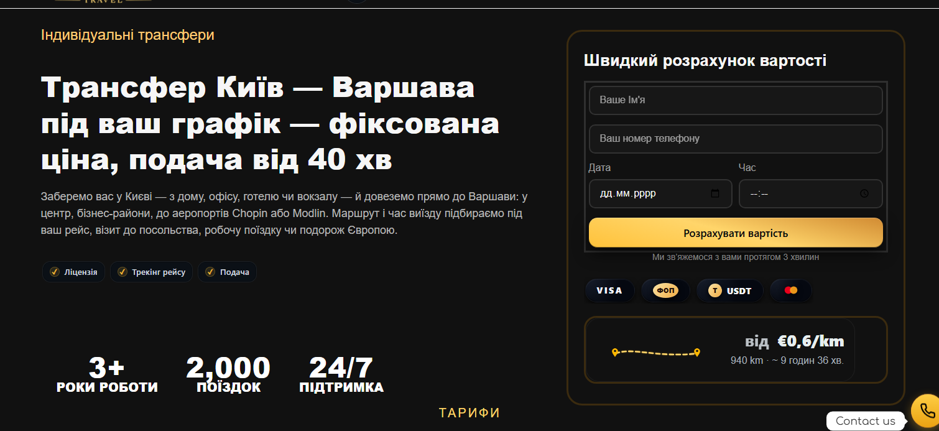

По самому сайту
То сео не налаштоване
Метатеги не зроблені
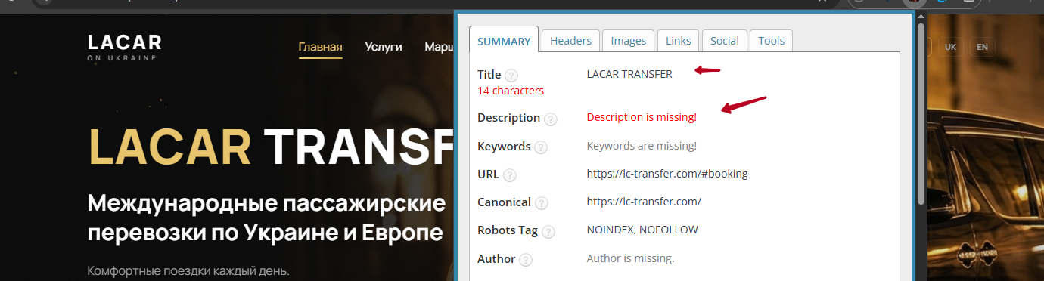
Роботс не існує
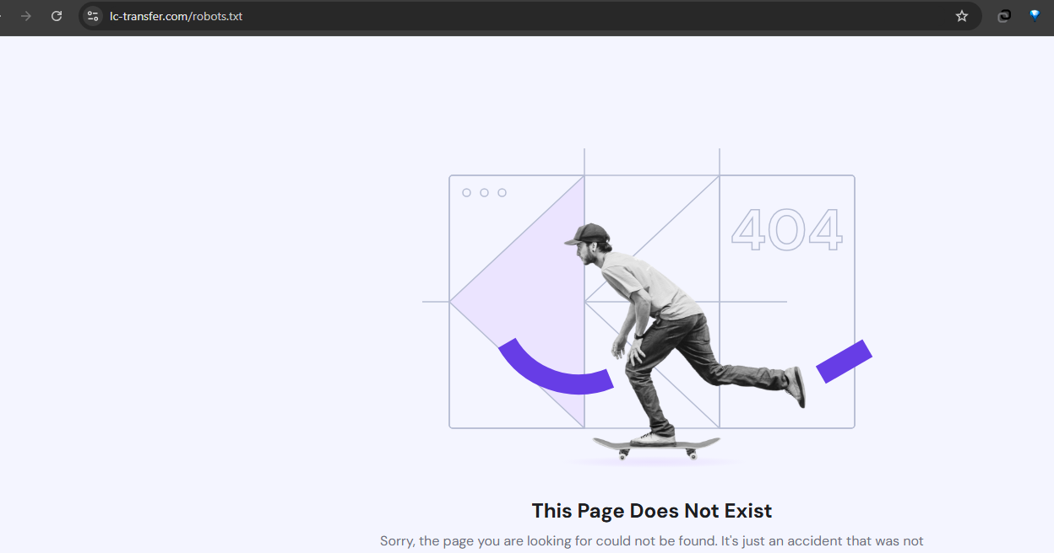
Як і карта сайту
https://lc-transfer.com/sitemap.xml
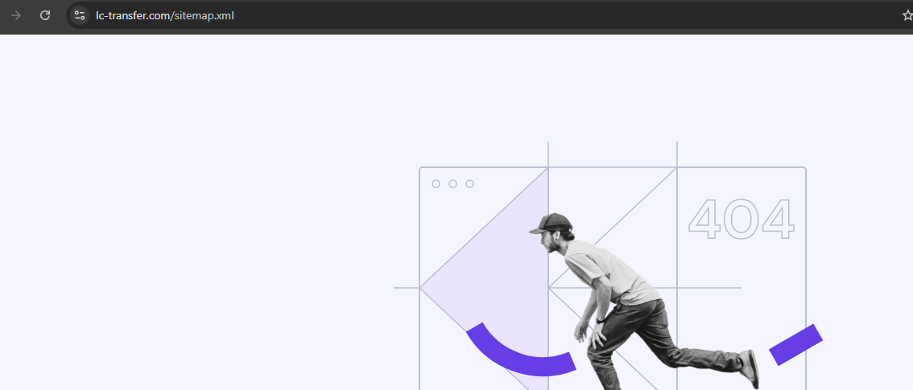

Немає тегів мікророзмітки
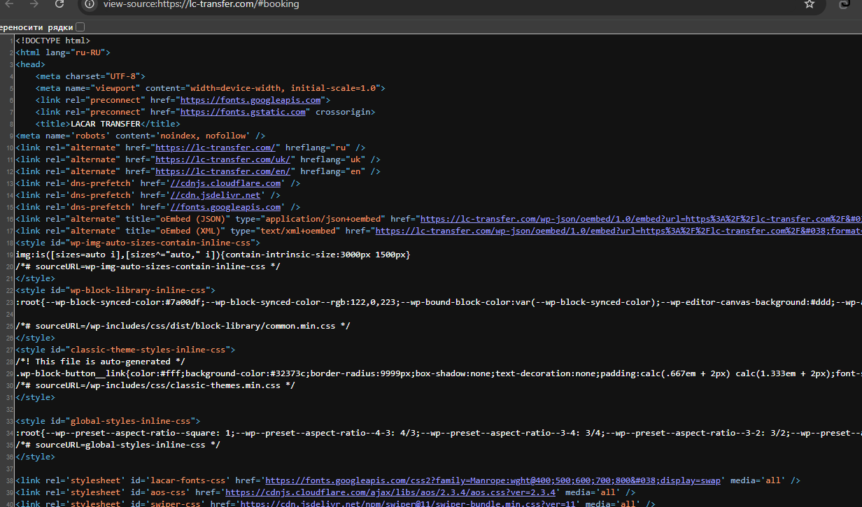
https://validator.schema.org/#url=https%3A%2F%2Flc-transfer.com%2F
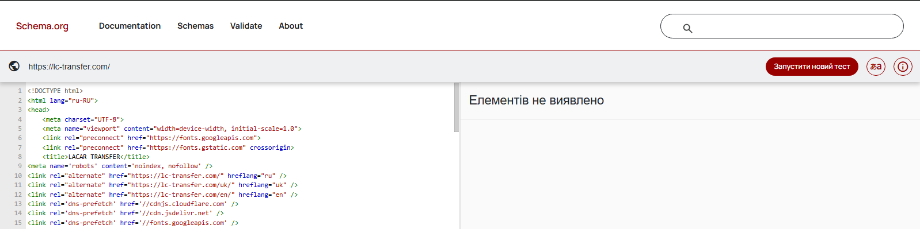

І так далі.

Роби дуже багато. Сайт потрібно розширяти, наповняти контентом, продумувати фуункціонал і структуру і сайту і кожної сторінки.

Також потрібно буде виділяти бюджет на нарощування посилань на сайт. Так як від цього залежить напряму - швидкість росту сайту.

